**Správa Krkonošského národního parku**

Dobrovského 3, 543 01 Vrchlabí IC: 00088455, DIČ: CZ00088455

Bankovní spojeni:

tel.: (+420) 499 456 111, fax: (+420) 499 422 095

e-mail: [podatelna@krnap.cz,](mailto:podatelna@krnap.cz) [www.kmap.cz](http://www.kmap.cz/)

Dodavatel: STRYCHSTAV s.r.o.

Hutnická 2918/3 Most 43401

IČ: 28684851

**Objednávka č. OBJ-44-480/2024**

**Dodací adresa:** *(je-li odlišná od sídla Správy KRNAP)*

**Předmět objednávky:**

Pronájem pokoje na Chatě Mísečky pro pracovníky IC na Zlatém návrší v termínu od 15 5 2024 do 30. 9. 2024.

**Datum plnění od:** 15.5 2024

**Datum plnění do:** 30.9 2024

**Předběžná cena:** 75 000,00 Kč bez DPH

**Příjemce (útvar):** IC Harrachov

**Kontaktní osoba:**

**Příkazce operace:** Datum a podpis:

**Správce rozpočtu:** Khol Luděk, Mgr Datum a podpis

Objednávka je vyhotovena 2x - 1x pro odběratele, 1x pro dodavatele

Na fakturu uveďte výše uvedené číslo objednávky, jinak nebude uhrazena Elektronické faktury zasílejte na adresu [**faktury@krnap.cz.**](mailto:faktury@krnap.cz)

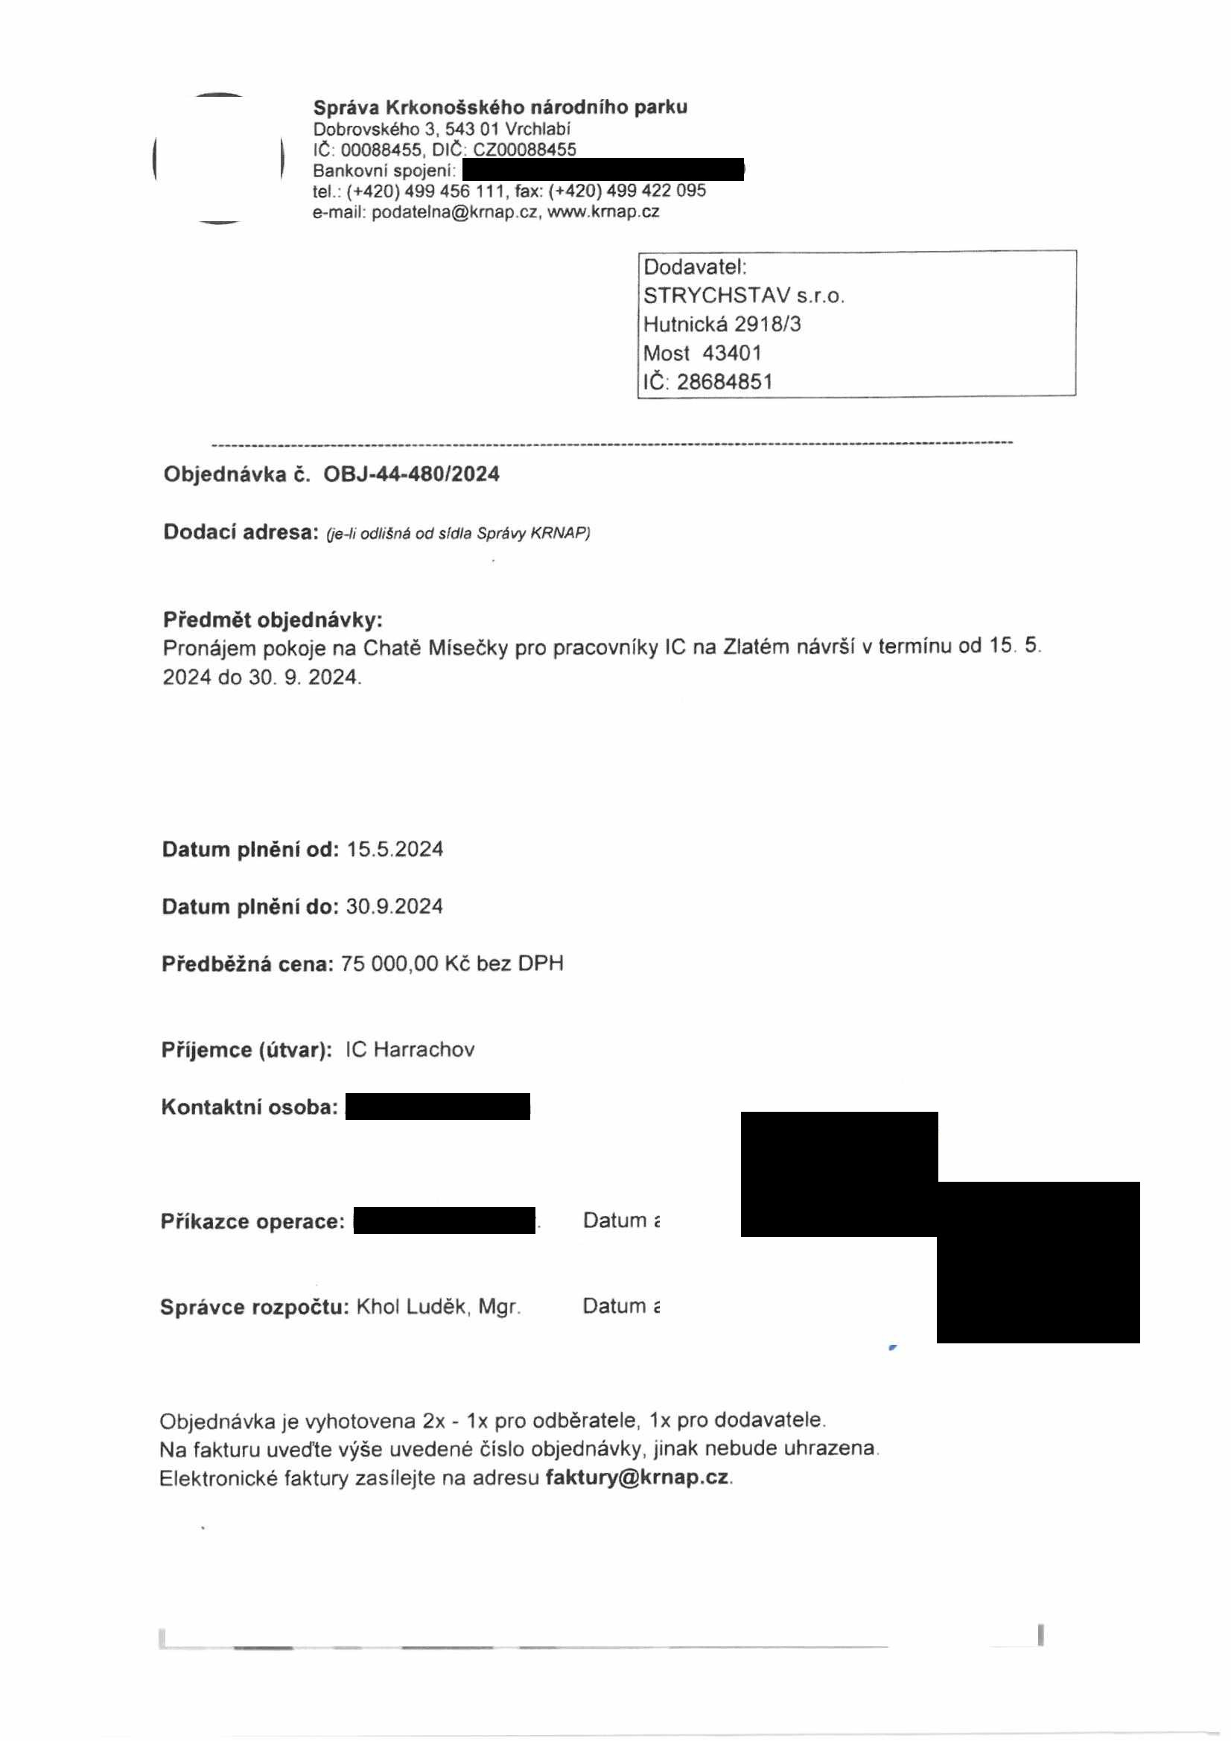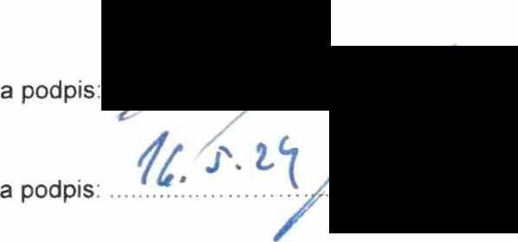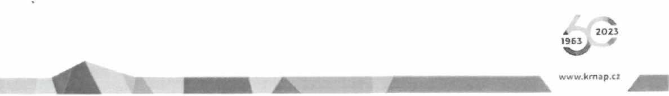

**Správa Krkonošského národního parku**

Dobrovského 3, 543 01 Vrchlabí IČ: 00088455, DIČ CZ00088455

Bankovní spojeni:

tel.: (+420) 499 456 111, fax: (+420) 499 422 095

e-mail. [podatelna@krnap.cz,](mailto:podatelna@krnap.cz) [www.krnap.cz](http://www.krnap.cz/)

**Specifikace předmětu objednávky:**

V případě, že bude dodavatel v prodlení s termínem plnění, zavazuje se uhradit objednateli smluvní pokutu ve výši 0,05 % z ceny plnění za každý den prodlení Tím však jeho povinnost plnit ve sjednaném rozsahu není dotčena Dobu plnění je možné upravit dohodou smluvních stran, pokud nastanou okolnosti vylučující plnění ve sjednaném termínu V případě prodlení kupujícího s placením faktury uhradí kupující prodávajícímu smluvní pokutu ve výši 0,05 % z nezaplacené částky každý den

Pokud bude dodavatel v prodlení s plněním nebo bude mít opakovaně vady. je objednatel oprávněn odstoupit od této objednávky ihned ke dni doručení odstoupení dodavateli

Změny této objednávky mohou být pouze písemně odsouhlasené oběma stranami

Dodavatel souhlasí se zveřejněním této objednávky v registru smluv, je-li výše objednávky vyšší něž 50 tisíc Kč bez DPH.

V dne

Souhlasím. Za dodavatele: Ing. David Pele

I have reviewed this

STRYCHSTAV s.r.o. document

Hutnická 2918/3 Litvínov

Most 43401 2024.05.17

09:48:17

IČ:28684851

+02'00'

Jméno a příjmení podepisujícího, pozice

Podpis:

**,**\* **,**202**\***3

*g* "v

963

**A.** wwv/.krnap.Cí

